В зимний период года, в том числе в связи с сезонным подъемом заболеваемости гриппом и ОРВИ, особенно важным является вопрос соблюдения температурного режима в образовательных учреждениях для детей и подростков (школах, садах).
При пребывании детей в помещении, в воздух поступают вещества, выделяемые кожей, грязной одежной, остатками пищи; повышаются температура и влажность воздуха, возрастает концентрация углекислого газа. Если в группе, классе есть больные дети то при кашле, чихании в воздух попадают вирусы, бактерии.
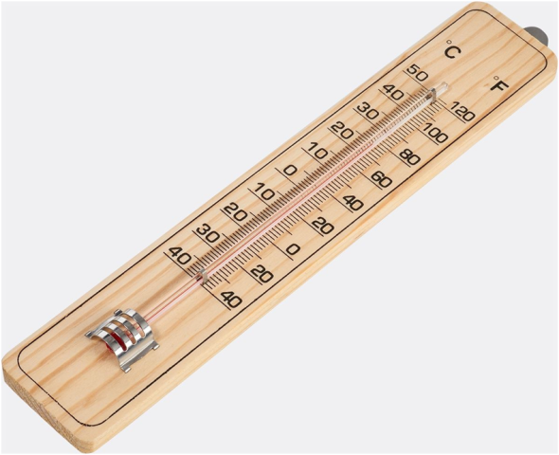
В помещениях общеобразовательных организаций температура воздуха должна составлять:
• в учебных помещениях и кабинетах, лабораториях, актовом зале, столовой, рекреациях, гардеробе – от 18 до 24°С;
• в спортивном зале, комнатах для проведения секционных занятий, мастерских - от 17 до 20°С;
• в медицинских кабинетах, раздевальных комнатах спортивного зала – от 20 до 22° С, в душевых – от 24 до 25°С.
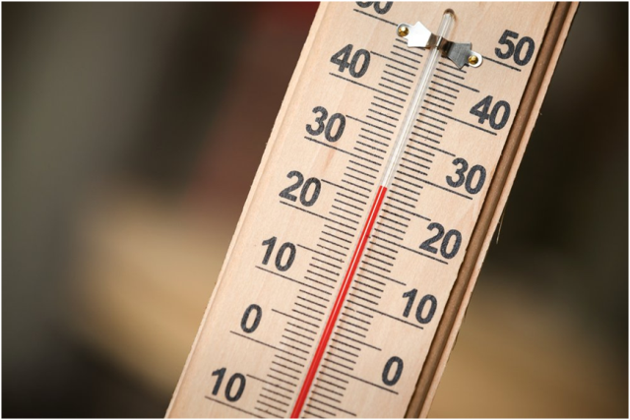
В помещениях дошкольных образовательных организаций температура воздуха должна составлять:
• в приемных, игровых ясельных групп – от 22 до 24°С, младшей, средней и старшей групп – от 21 до 23°С;
• в спальнях всех групп – от 19 до 20°С;
• в туалетных ясельных групп – от 22 до 24°С, дошкольных групп – от 19 до 20°С;
• в зале для музыкальных и гимнастических занятий– от 19 до 20°С;
• в зале с ванной бассейна – не <29°С, в раздевалке с душевой бассейна – от 25 до 26°С;
• в помещениях медицинского назначения – от 22 до 24°С.
Для контроля за температурным режимом помещения должны быть оснащены бытовыми термометрами.
При хорошем отоплении, эффективной работе системы вентиляции, правильной организации проветривания помещений - нормативные параметры микроклимата обеспечить нетрудно. Это значит, что дети, находясь в образовательной организации в комфортных условиях, будут меньше подвержены заболеваниям, в том числе инфекционным.
Источник: http://cgon.rospotrebnadzor.ru

